4/4 강의노트

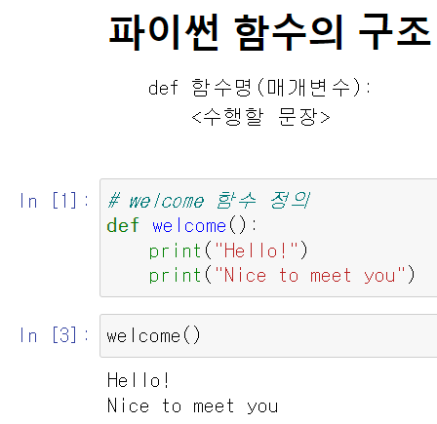

함수 정의 def : 여러 번 사용할 코드는 함수로 정의해서 반복 사용 가능

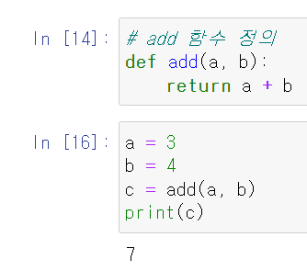

매개변수가 있는 함수 정의 : return을 이용하여 결과를 반환해야 결과가 남겨진다.

매개변수와 인수의 정의, 구분하기

함수에 매개변수가 없을수도 있고 그러한 경우에도 결괏값을 변수에 반환받을 수 있다

결괏값이 없는 함수도 있으며, 함수 프로세스에 따라 특정 값을 출력만 할 뿐 아무 값을 반환하지 않을 수 있다

데이터가 없는 ‘None” 이라는 데이터 타입도 있다

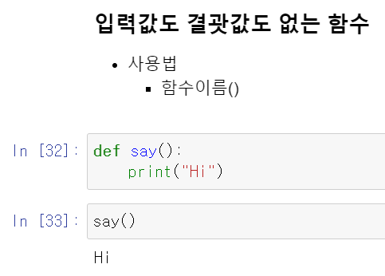

입력값도 결괏값도 없는 함수 지정

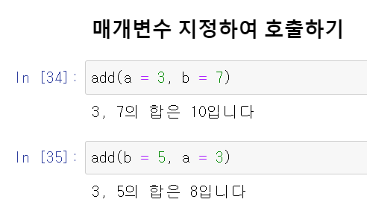

매개변수가 다양하면 함수 사용에 순서가 헷갈릴수도 있으므로 순서 상관없이 매개변수를 직접 지정하여 인수로서 입력할 수도 있다

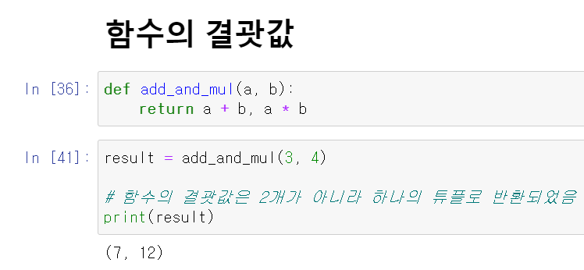

함수의 반환값을 여러 개로 지정할수도 있으며, 이를 하나의 변수로 받으면 튜플 형식으로 반환됨

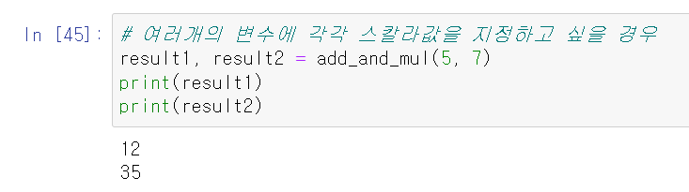

반환값이 여러 개로 지정하고 이를 각기 변수에 나누어 받을 경우

함수는 return을 만나는 순간 함수 실행이 종료됨

해당 특성을 이용하여 함수에서 break 대용이나 원하는 값을 반환시키고 종료시킬수도 있다

주피터 기능으로 함수(기본 + 커스텀 포함)에서 인수 입력자리에서 Shift + Tab을 누르면 매개변수 가이드가 뜸

함수에 따라 아무 값을 입력하지 않았을 때 디폴트로 입력되는 매개변수가 있음 (ex. Print 함수에서 디폴트 매개변수에 따라 기본적으로 \n (줄바꿈)을 하게 됨 end = 를 정의함으로서 줄바꿈을 하지 않고 다른 명령을 실행할 수도 있음)

커스텀 함수에서도 이를 정의할 수 있음

디폴트 매개변수 정의는 함수 생성시 뒤쪽에 들어가야 함 (ex. 위에서 27이 man에 들어가야 할지 old에 들어가야 할지 구분할 수 없다) 안지키면 함수 자체가 에러 뜨면서 생성이 안됨

함수 내에서 생성된 변수는 함수 외부에서 사용할 수 없음(지역변수)

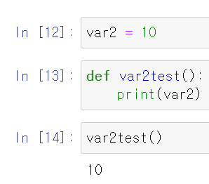

반대로 함수 외부에서 생성한 변수는 함수 내부에서도 정상적으로 사용 가능(전역변수)

전역변수를 함수 내에서 값을 변경하고자 하면 global을 사용하여 해당 변수 값을 변경하겠다는 선언을 할 수 있음 (값의 변질을 추적하기 어렵기 때문에 일반적으로 비추천)